附件：

法定代表人身份证明
南通沪通置业有限公司：

先生/女士现任我单位 职务，为法定代表人，特此证明。
身份证号码：
投标单位（盖章）
年 月 日
注：提供法定代表人的身份证扫描件正反面

授权委托书
（如被授权人参加投标，须出示此证明）

南通沪通置业有限公司：
本授权委托书声明：我 （姓名）系 （投标单位名称）的法定代表人，现授权委托 （姓名）为我公司为被委托受权人，以本公司的名义参加 项目的投标响应活动。被委托受权人在开标、评审投标活动、合同谈判过程中所签署的一切文件和处理与之有关的一切事务，我均予以承认。
被委托受权人无转委权。特此委托。

法定代表人签字：
被委托受权人身份证号：
被委托受权人签字：
被委托受权人联系方式：
投标单位：（加盖公章）
年 月 日

注：提供被委托授权人的身份证复印件描件正反两面和法定代表人的身份证扫描件正反面

投标函

南通沪通置业有限公司：
一、根据已收到的沪通公司绿化养护机械采购项目的询价函，我方经研究询价函后，愿意按询价函规定的内容承担该项目的任务，严格履行投标人所应承担的责任和义务。
二、我方决定本项目的含税总价为（大写 元）小写
元，其中不含税价为（大写 元）小写 元，增值税专业发票税率 %。
三、如果我方中标，我方将严格按照现行相关规范、标准等及时提供服务，按照询价函要求的工期和我方承诺的时限及时完成项目。
四、贵单位的询价函及其附件、本投标文件将构成约束我们双方的合同。

投标人 (盖单位公章）：
法定代表人或委托代理人(签字或盖章)：

日 期： 年 月 日

报价清单
序号 | 名称 | 规格 | 参考图片 | 数量 | 单位 | 推荐  品牌 | 单价（元） | 合价（元） | 备注
1 | 侧排割草机 | 18匹双杠；42寸；双刀侧排 | 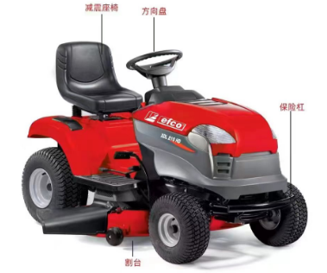 | 1 | 台 | WOLF、叶红、科勒
2 | 小型洒水车 | 电动六轮；3方容量；洒水配备汽油机；车辆驱动为电动，洒水动力采用汽油机 | 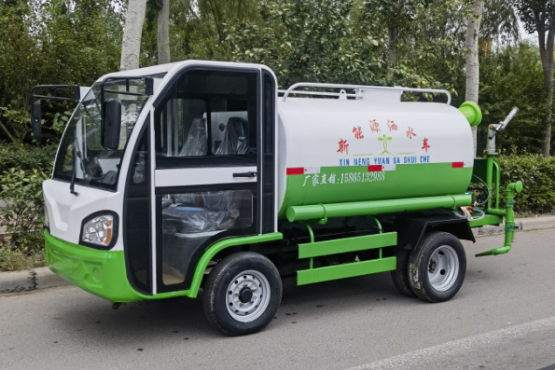 | 1 | 台 | 宗申、淮海、耀辉
3 | 电动三轮车 | 车厢参考尺寸：1.6m*1.1m；电池：60V58AH | 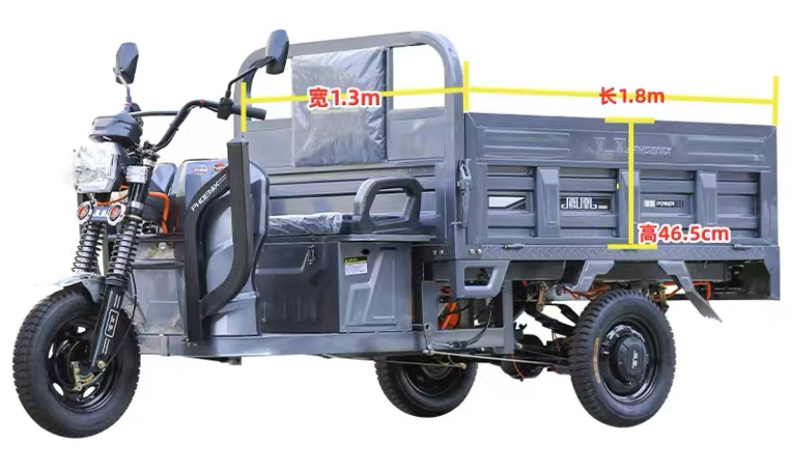 | 2 | 台 | 宗申、淮海、金彭
4 | 小计（元）
5 | 税费（ %）
6 | 总计（元）

说明：1、报价包含设备费、运输费、安装费、调试费、利润、税金、各项保险等所有与本项目相关的费用。请各供应商在报价时请充分考虑各种因素。
- 联系人及联系方式：

投标人（盖公章）：
日 期：

